Золотые задачки
/Задачки для конкурса ССИТ/

Руководитель Анохина Зоя Юрьевна
Учитель математики Благовской ООШ

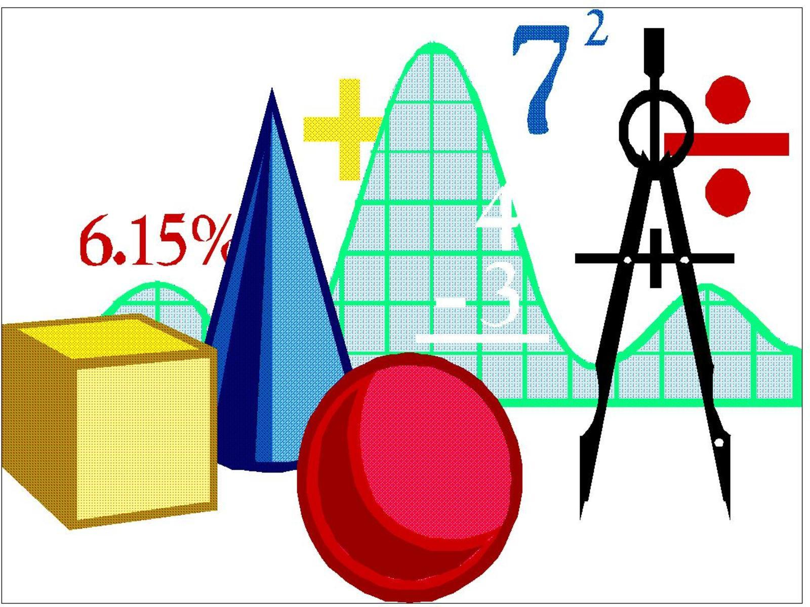

Свиной переполох
«Ай, Моська! Знать она сильна и наблюдательна…»
Решила Свинка Невежа встретить Новый год в лесу под своим любимым столетним дубом. А так как в это время все вокруг волшебно и загадочно, да и в бытность свою водился за хавроньей грешок - губить деревья с плодами, то и путь на опушку был полон приключений и испытаний с целью перевоспитать СВИНЬЮ. На входе в лес сидела лисица с ломтем сыра, в котором были дырки разного размера и оттуда вылетали разноцветные колечки. Их нужно было поймать и нанизать на крученый поросячий хвостик, но ловить нужно было только те, на которых написаны названия басен Крылова. Немного повизжав, свинья получила на своем хвосте слово СОВЕСТЬ, и подошла к замысловатому насесту из петухов и кукушек. Поздороваться с каждым « Петей» надо было кукареканьем на мелодию «Спокойной ночи малыши», а поприветствовать кукушек напевом «В лесу родилась елочка». Выполняя задание, свинюшка вдоволь нахрюкалась, и приступила к завершающему этапу на пути к заветной поляне с дубом. Испытание называлось «раскорячка». Если Невежа делала все правильно, из-под каблучка вырывался красивый фейерверк, а в случае ошибки вылетали колючки. Хрюшка сбилась со счета, вытягиваясь, как амеба и сжимаясь, как ежик, сильно проголодалась и вот он – раскидистый дуб. Тут хавронью поджидала самая главная и сложная задача. Ворона, ставшая на время хозяйкой волшебного дерева, сбрасывала желуди, поделив дерево на три части, как показано на рисунке.

1
2

3

9 7 5

Начинать «обжорке» надо с внешнего круга. Она может съесть за один раз только три желудя . При этом четыре плода (независимо от их расположения) взлетают вновь на дерево. Сколько кругов должна посетить свинка НЕВЕЖА, чтобы насытиться и не переесть, зная ,что ее желудок вмещает следующее количество желудей 52 < ж<62 ,причем на поляне не должно остаться ни одного желудя (как только условия задачи будут выполнены, желуди не будут падать). Задача бы казалась и легка
(для среднего ума, но не для мозгов поросенка).
Решение.
1)3х3=9желудей съедает свинка за одно посещение всех кругов.
2)5+7+9=21 желудь лежит под дубом.
3)(21-9):3=4желудя взлетает на дерево(соответствует условию).
4)52< ж <62и ж-кратно3 ж=27
5)27:3 =9кругов
Ответ: 9кругов посетила свинка Невежа,трижды каждый.
А вот как рассуждала моя героиня:
1этап: 1круг: 3 ж.съела,2 ж.улетело.
2круг: 2 ж. улетело,5ж. осталось.
3круг:9 ж.без изменений.
2этап: 1круг: 5ж. вновь упавших.
2 круг: 3ж.съела,2ж.улетело.
3 круг:2ж.улетело,7ж.осталось.
3этап: 1круг:5ж.
2круг:7ж.вновь упавших.
3круг:3ж.съела,4ж.улетело.
И так 3раза.27 желудей, 9 кругов.
Из дупла вылезла вездесущая Моська и вручила изумленной НЕВЕЖЕ мешок с добрыми пожеланиями и мудрые очки.

Спор.
Майским вечерком заглянул Иван Иванович к Ивану Никифоровичу. Его визит преследовал две цели: первая - разузнать подробнее о диковинной дыне, которую привезли торговцы из-за моря; другая - похвалиться удивительным лекарством, якобы избавляющим от блох раз и навсегда.
Иван Никифорович сидел за специальным «дынным» столиком. Красавица дыня, светло оранжевого цвета, была уже разрезана для дегустации , и из нее медленно вытекали семена. Хозяин с гордостью констатировал, что весит она аж 118 килограмм. Семена красно-темные , махровые , длиной 11 миллиметров, шириной - 5 миллиметров, толщиной 2 миллиметра. Чтобы получить пальму первенства Иван Иванович достал из кармана треугольный флакон и стал зачитывать инструкцию по применению снадобья против всеобщих вредителей размерами, не уступающим семенам: 4мм х 2мм х 0,5мм. Он очень волновался и торопился, что пролил содержимое пузырька объемом 40мл. на семена. Последние на глазах изумленных мужчин превратились в спелые крупные дыни. В качестве компенсации Иван Иванович запросил у Ивана Никифоровича ровно половину лакомства, указав, что это будет не менее 250 штук . Иван Никифорович утверждал, что должен отдать не более 200 штук .Разгорелся спор, который перерос в ссору. Давайте попробуем их помирить , решив задачу. Лекарство применяется на единицу объема .
Решение:
1)40мл=40000мм3
2)4х2х0,5=4мм3 объем блохи
3)4000:4=10000 на столько блох рассчитано лекарство
4)11х5х2=110мм3 объем семени дыни
5)110:4=27,5 во столько раз блоха меньше дыни
6)1000:27,5=363 дыни
7)363:2=181дыня(одну решили оставить на пробу)
Ответ: Прав Иван Никифорович

Удивительные пирамиды.
Два шалуна ПОЧЕМУ и ЗАЧЕМ самым невероятным образом оказались в стране пирамид.Они по поручению бабушки пололи морковку,увлеклись,углубились,достали что то напоминающее патефон с множеством разноцветных проводов и кнопок.И вот что самое интересное:подробная гид-инструкция на каком то не понятном материале и замысловатом языке.Наши герои не стали утруждать себя расшифровкой,т.к.они на все советы и замечания всегда отвечали: «Сами с усами».Нажав двадцатью пальцами наугад кнопки ,друзья переместились во времени. Их радушно встретили юные фараончики и предложили конкурс –состязание.Каждому шалунишке дали по фигуре.Нужно было развесить фонарики на ребрах пирамиды,не проходя по ребру дважды и размещать только на целых результатах. Размеры ребер пирамиды даны в дециметрах на многогранниках. На старте –загадка со старинной единицей длины. Основание пройти той единицей измерения,которая зашифрована в загадке.При подьеме вверх и спуске вниз единицы длины находятся в в пословицах.Кто из соревнующихся зажжет больше светильников?
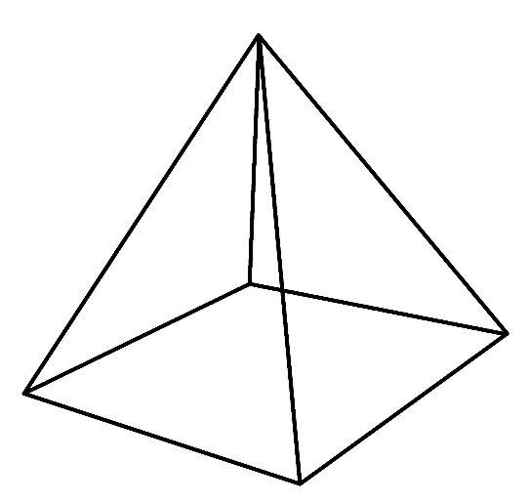
Задания для ПОЧЕМУ.
Старт
1)Появилась девочка в чашечке цветка.
И была та девочка чуть больше ноготка. 8
В ореховой скорлупке та девочка спала,
И маленькую ласточку от холода спасти.
2)Шагнул и царство покорил 6
3)Сам с ноготок, а борода-с ЛОКОТОК.
Задания для ЗАЧЕМ
Старт
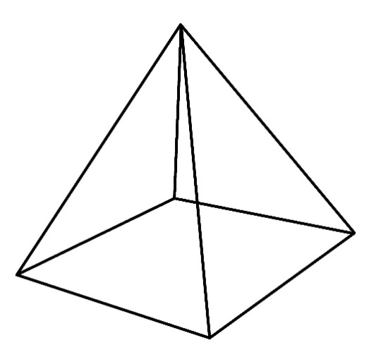
Скачет лошадь не простая,
Чудо грива золотая,
По горам парнишку носит,
Но никак его не сбросит. 10
Есть у лошади сынок,
Удивительный конёк
По прозванью Горбунок.
Конь ретивый, долгогривый. 4
Скачет полем, скачет нивой.
Конь росточком малый,
Но зато удалый.
2)На свой аршин не мерят.
3)Семь пядей во лбу.
Решение ПОЧЕМУ
1)6м.=600см. , 8м.=800см., 1дюйм=2,54см., 1шаг=71см., 1локоть=45см.
2)600:2,54Х4=944фонаря по периметру.
3)8оо:71Х2=22фонаря при спуске вниз.
4)800:45х2=36фонаряпри подъеме вверх.
5)944+22+36=1002фонарей развесил ПОЧЕМУ
Решение ЗАЧЕМ
1)4м=400см., 10м=1000см., 3 вершка = 13см.
2)400:13х4=124фонаря по периметру
3)1000:72х2=28фонарей при спуске вниз.
4)1000:7,5х2 =266фонарей при подъеме вверх.
5)124+28+266=418фонарей развесил ЗАЧЕМ
Ответ: ПОЧЕМУ развесил больше фонарей, чем ЗАЧЕМ

Шифр с сюрпризом.
Как обычно вечером майор Исаев слушал музыкальный канал русского радио. Это было не просто приятное времяпровождение. Слушая колыбельные и народные песни, он записывал числами количество букв каждого слова (слова из одной буквы не считались). Каждый раз это был разный числовой набор. Затем число 17(по названию фильма) делилось на них, а получившиеся остатки, взятые тройками, служили координатами букв (строка ;слово; буква), из которых складывался пароль для связи с другими разведчиками. Руководство считало, что, чем проще шифр, тем запутаннее разгадка. Шифром- ключом была повесть Гайдара «Тимур и его команда». Необходимый текст был помечен кляксой, чтобы не вызывать подозрений. Какой пароль для связи передали Штирлицу 17 марта 1945 года (фамилия норвежского художника)? В тот вечер звучала «Дубинушка».
Много песен слыхал я в родной стороне;
В них про радость, про горе мне пели,
Но из песен одна в память врезалась мне –
Это песня рабочей артели.
Текст из повести:
ОНа проснулась только утром.
За оКноМ шУмела пышная, омытая дождем листва.
Решение:
- 5 5 6 6 7 3 3 7 3 4 3 4 2 2 5 4 6 9 3 3 5 7 6 ------------------ числовой ряд по словам из песни.
- 2 2 5 5 3 2 2 3 2 1 2 1 1 1 2 1 5 8 2 2 2 3 5-------------------остатки от деления
- (225);(232);(112);(222)--------координаты
- МУНК----пароль
- Ответ: МУНК

